東京大学 2014年度冬学期 水曜日5限目
教員名：Hermann Gottschewski
連絡先：gottschewskiアットfusehime.c.u-tokyo.ac.jp
科目名：比較文化論
テーマ：西洋音楽の文化史―ドイツの音楽を中心に

第２回（2014/10/22）

西洋音楽の記譜法の発展（中世音楽を中心に）
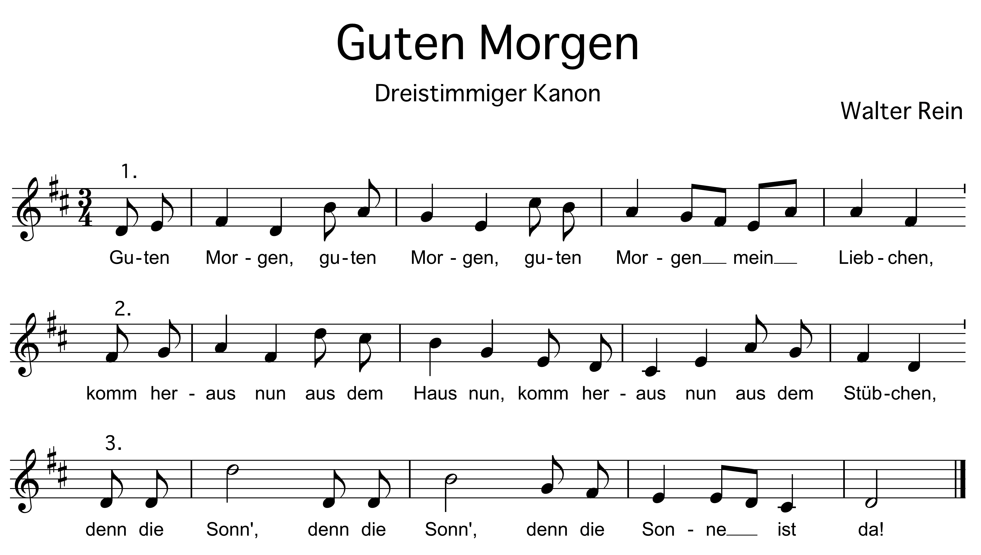
最初に歌う輪唱

ドイツ語の歌詞と日本語訳
Guten Morgen, guten Morgen,  Guten Morgen, mein Liebchen,  Komm heraus nun aus dem Haus nun,  Komm heraus nun aus dem Stübchen,  denn die Sonn, denn die Sonn  denn die Sonne ist da. | おはよう、おはよう、  おはよう、私の愛された人よ、  今出てきてよ、今、家からよ、  今出てきてよ、小部屋からよ、  なぜなら、太陽、太陽、  太陽が現れたからよ。

- 基礎知識

古代（例えば古代ギリシア）には声楽と器楽においてそれぞれの記譜法があったが、その伝統が中世にほとんど途絶えてしまったため、カール大帝（8～9世紀）の時代には音楽が主に口伝で伝えられたと考えられる。しかし、カール大帝は巨大な帝国を統一する目的で、ローマを中心とするキリスト教会の典礼（決まった方式でミサを行うこと）の統一に努力した。そしてその目的を達成するための政策として、正しい歌い方（つまりローマで伝わっていた「グレゴリオ聖歌」）を全国的に普及させるために聖歌学校を設置した。

視聴覚例1 グレゴリオ聖歌の伝統にしたがって作曲されたセクエンツィア「Veni sancte spiritus」（聖霊きたりたまえ）。歌詞はラテン語。
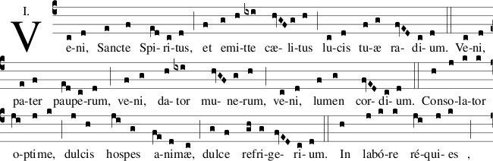
この譜例は12世紀に由来する「聖歌記譜法」で書かれており、4本の線はすでに後の五線譜の線と同じ役割を果たしている。4線の左端、一番上の線にのっているのはハ音記号であり、一番上の線にはCという音があることを意味している。そのC音から下へ数えていくと、最初の音は1オクターヴ下のCだと分かる。ただし聖歌記譜法は音階の全音半音関係を示しているだけで、絶対音を示しているのではない。つまりハ音記号が示すCの高さが決まっておらず、現代の用語で言えば「移動ド」の役割を果たしていた。
参考・聴覚リンク
http://ja.wikipedia.org/wiki/ヴェニ・サンクテ・スピリトゥス
http://www.youtube.com/watch?v=aqkR-4l73CI

- 基礎知識
カール大帝時代、聖歌学校が創られた頃には楽譜らしいものはまだ存在していなかった。当時、帝国の端から端まで旅行するのに数週間かかったことを考えると、口伝だけで伝わって行く旋律と歌い方を統一させ、永久に保存することは困難なことだっただろう。その問題を解決するために、長いメロディーの抑揚を大まかに記録する「ネウマ譜」が作られた。今日まで残っている最古のネウマ譜は、その成立の正確な年代が分からないが、カール大帝が亡くなった814年直後のものだと思われている。
図２
現存する最古のネウマ譜（9世紀前半頃）。歌詞はラテン語。
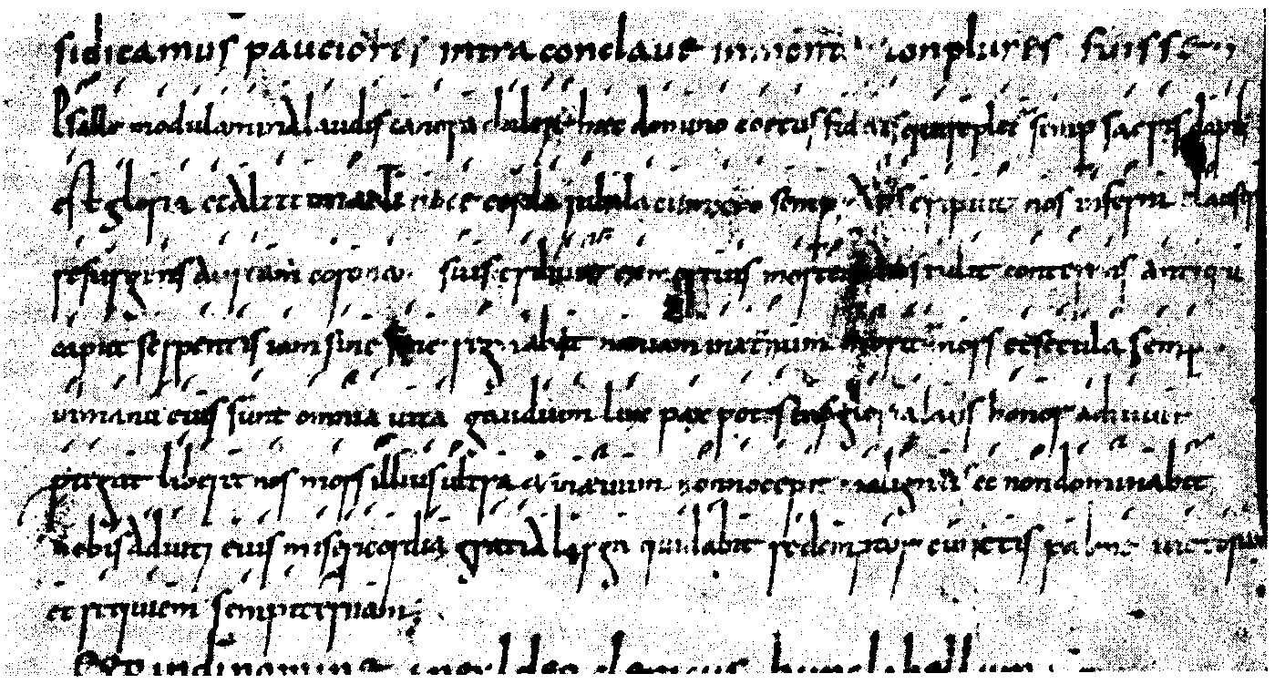
この文献では、文字テキストが先に書かれ、後に空いているスペースにネウマが追加されたと思われる。つまり文字テキストが書かれた段階ではネウマを入れる予定がまだなかっただろう。歌詞がメインのテキストであり、旋律を示す印は飽くまでも傍らのメモである。これは現代の歌曲の記譜法と逆の順序である。現代の五線譜では旋律がメインのテキストで、その傍らに歌詞が加えられていると言える。

③ 基礎知識
このネウマ譜の記譜法は古典ギリシア語のアクセントの付け方に似ている。古典ギリシア語の例（現代の表記法）
αὕτη δὲ λέγεται διχῶς, ἡ μὲν ὡς ἐπιστήμη, ἡ δ’ ὡς τὸ θεωρεῖν.
ここで使われているアクセントで特に注目すべきは、高い音を示す ´ （鋭アクセント）、低い音を示す ` （重アクセント）、長母音で高い音から低い音に下がる ῀ （曲アクセント）である。これらのアクセントはいずれも母音の上に書かれている。図２のネウマ譜においても母音の上に音を示す記号が書かれているが、その主な種類は（解像度の問題で少し分かりにくくなっているが）高い音を表す、低い音を表す、高い音から低い音に下がる旋律を表すの3つであり、古典ギリシア語の例と類似している。このような類似性はおそらく偶然ではない。なぜなら、このネウマ譜が書かれた時代に「正しく歌うこと」とは「ことばを正しく発音すること」と同義であったと考えられるからである。当時、聖歌は「ことばが付いた旋律」ではなく、「旋律が付いたことば」として捉えられていた。ちなみに古典ギリシア語のアクセントも主にギリシア語を外国語として学ぶ人のために導入されたものであり、「正しい音を記憶する」目的で応用されていた。
ネウマ譜の発展その1
図3
イギリスの合唱の楽譜（10世紀頃）。歌詞はラテン語。
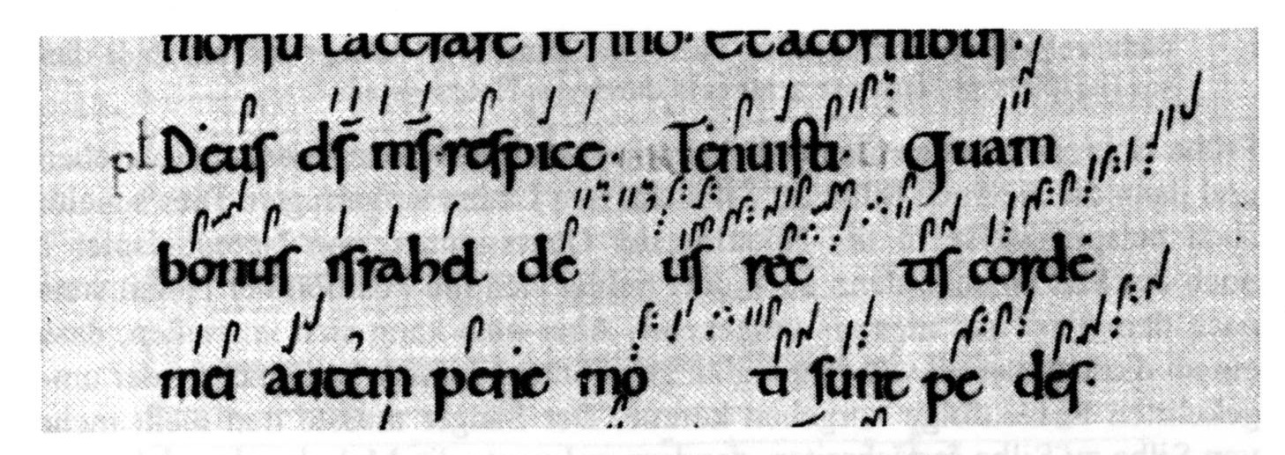
この例では、ネウマ譜がより複雑なメリスマチック（melismatisch、一つの音節に複数の音が付いていること）旋律を表している。この例ではテキストが単に先に書かれたのではなく、テキストを書く段階でネウマ譜に必要なスペースを空けておくことが最初から念頭に置かれている。つまりこれは最初から「楽譜」として書かれた文献である。その証拠となるのは例えば2行目のdeusという単語でdeとusの音節が離されて、その間にネウマ譜が書かれていることである。

ネウマ譜の発展その2
図４
2声のネウマ譜（12世紀頃）
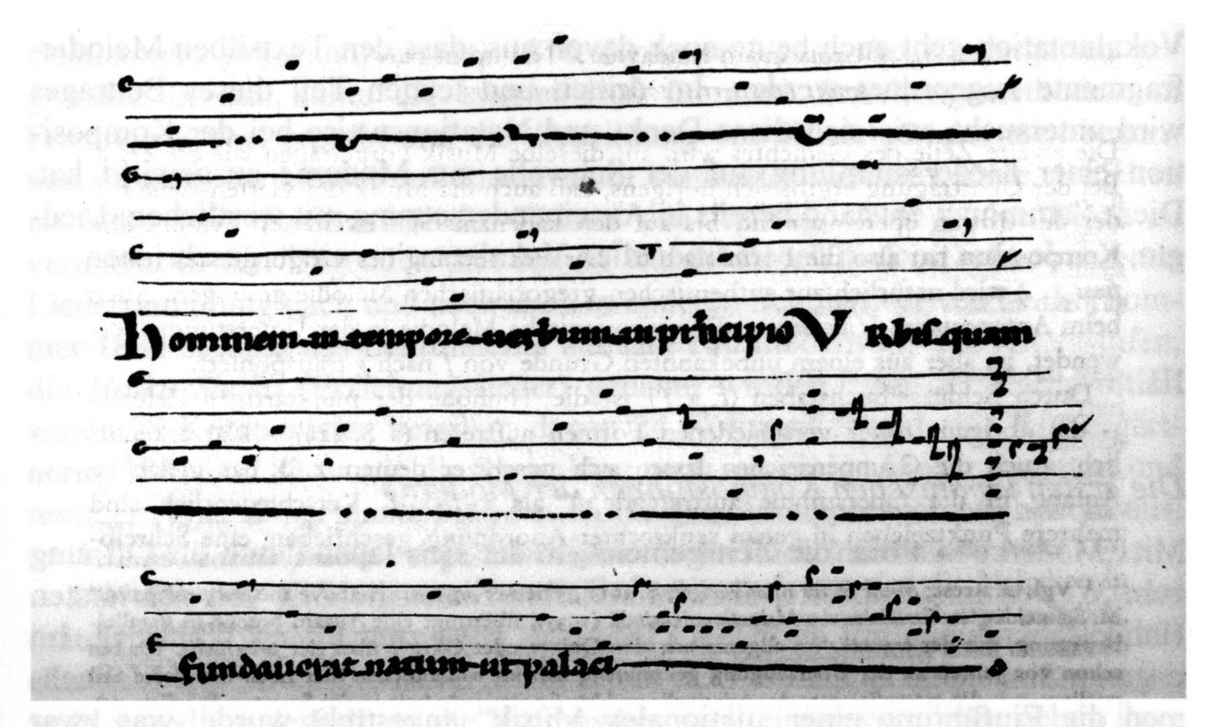
音符の形はまだ明らかにネウマ譜で、ひとつの印で複数の音を表す記号も使われている。しかし、五線譜のように線が引かれており、音高が正確に読み取れるようになっている。（行の冒頭にはG、C、Fという文字が書かれ、それぞれト音記号、ハ音記号、ヘ音記号を意味している。）この2声の歌唱は、歌詞が2人の歌手によって同時に発音されていることを前提としている。
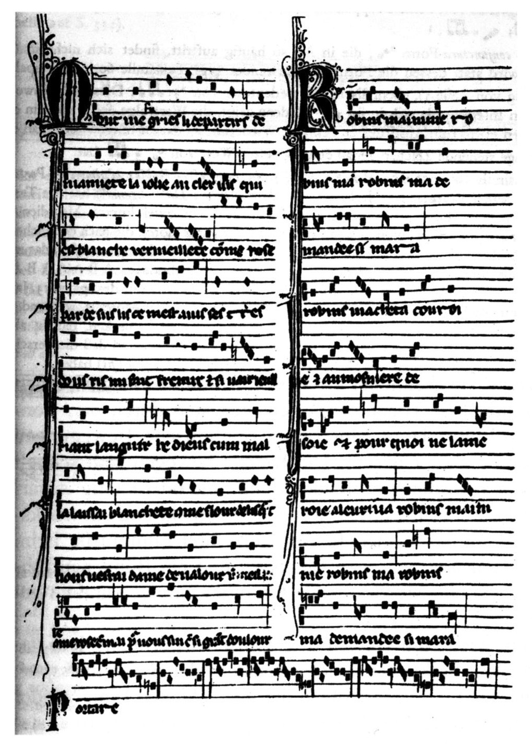
図5 モテットの楽譜（13世紀頃） この楽譜は3声の作品を表している。左半分が上の声部、右半分が真ん中の声部、一番下の行が下の声部である。この作品を3声で演奏する時、ひとつの声部の音が他の声部のどの音と同時に歌われるかを一目で判別することができない。作曲家はそれをもちろんきちんと計算しているが、演奏者には歌ってみないと分からないことである。これは現代室内楽をパート譜から演奏する場合と同じ問題である。ただし中世のモテットの楽譜では全ての声部が1ページに図式の様に奇麗に並んでいて、3声のものが作品として「ひとつである」ことも視覚的に表現されている。

- 基礎知識
中世のモテットでは原則として各声部にそれぞれ異なる歌詞があり、世俗的な歌とグレゴリオ聖歌を合わせた作品も多い。これが意味するところは、当時の声楽作品が音楽としてひとつの「主張」を聴衆に伝えるというより、複数の歌をあえて同時に歌い、声を合わせることを楽しむためであったと考えられる。図5で三つの歌（＝声部）がページの左・右・下に配分されているのは、中世のモテットとして標準的な表記法である。つまり視覚的には、それぞれが独立した歌としても、3つが合わさって単一の作品を成す歌としても読むことができる。この表記法は、有機体のように「全体でひとつ」を成す近代の楽曲との根本的な違いを表している。究極的にはこの音楽が「聴衆のため」というより「歌手のため」の音楽だったのではないだろうか。
参考のリンク（この楽譜と別の曲だが、3声のモテット）
http://www.youtube.com/watch?v=x8InhEBCf_A

⑤ 基礎知識
1600年前後を（曖昧な）境界線として、作曲家の作曲に対する考え方が、横のつながりを重視した「ポリフォニー（多旋律性）」から縦のつながりを重視した「ハーモニー（和声）」へと徐々に移っていき、それとともに最も重要な作曲技法として、多旋律性を基本とする「対位法」に、縦の関係を説明する「通奏低音」（後では「和声学」となる）が加わる。通奏低音の考え方では、主旋律を含む上の諸声部が和声を支配するバスの旋律に乗っかる形になる。この時代の楽譜では、バスが一番下に書かれ、そのバスに支えられるようにして真上に音符が並んでいるため、縦の関係が一目瞭然である。
図6
いずれもコレリのトリオソナタの楽譜
上：18世紀の楽譜（1732年にロンドンで印刷された総譜）
下：現代の楽譜
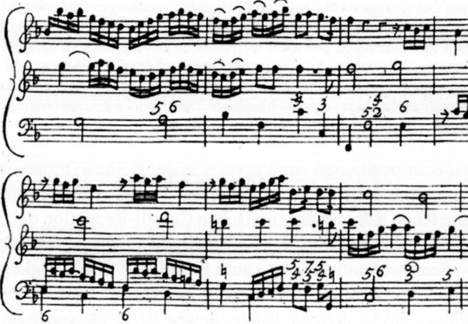
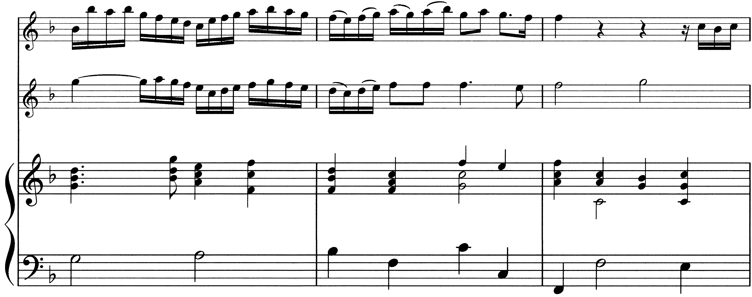
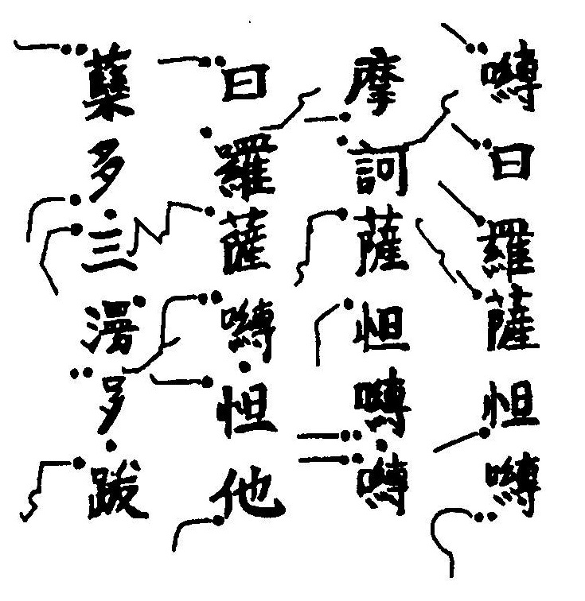
図7 東洋音楽の比較対象

日本にもネウマ譜のような声楽の楽譜がある。中世から現代まで非常に多くの種類が存在するが、ここでは現存するもっとも古い例を紹介する。西洋のネウマ譜がギリシア語のアクセントから発展したと同様に、この「博士」などと呼ばれる書き方が漢字の四声を示す補助的な記号から発展したと考えられる。ここで挙げたのは漢字で発音を表したサンスクリット語の声明譜（12世紀頃、20世紀の研究者による写譜） 《金剛薩埵讃》

